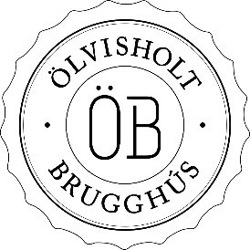

Efnagreiningarvottorð

26.10.2023
Framleiðandi: Ölvisholt ehf
Tegund: Ölvisholt Jóla Klassík
Umbúðategund: 33 cl áldós
Söluumboð: Innnes ehf
Mæling | Markgildi | Mæling á 33cl dós  Áfyllt 25.10.2023
Alkóhól % m.v. rúmmál (% Vol) | 5,2 | 5,3
Upprunalegur extract (% Plato) | 12,2 | 12,2
Biturleiki (IBU ein.) | 15 | 14,5
Raun extract (% Plato) | 4,3 | 4,2
Litur (EBC ein) | 25 | 25
Kolsýra (g/L) | 5,4 | 5,2
pH | 4,3 | 4,4
Calories (kcal/100ml) | ---- | 45,7

Raun extract mælir aðallega kolvetni og prótein sem eftir eru í bjórnum. Ef um einhvern sykur væri að ræða, væri hann þar á meðal.

Valgeir Valgeirsson
Bruggmeistari
Ölvisholt Brugghús

